Приложение № 13

**Палата молодых депутатов при Собрании депутатов**

**Вельского муниципального района 26.01.2022 года**

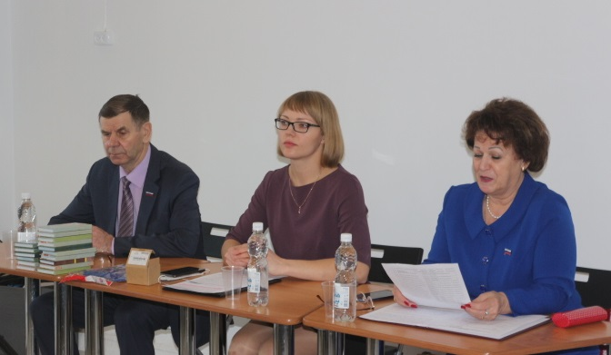

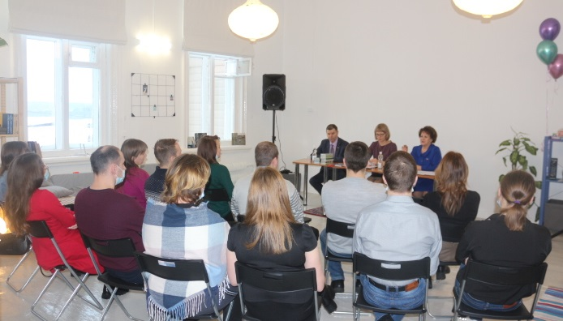

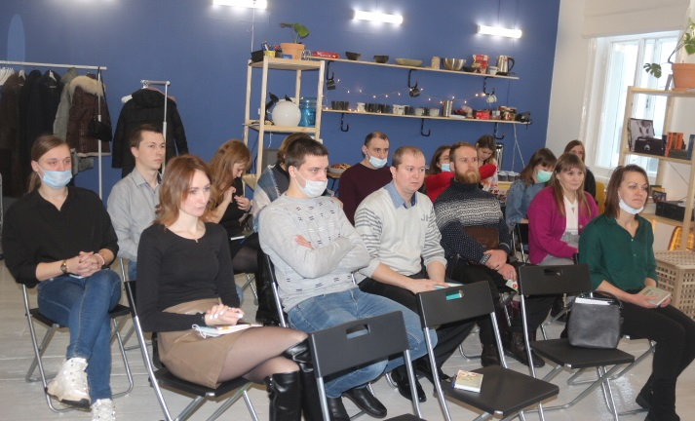

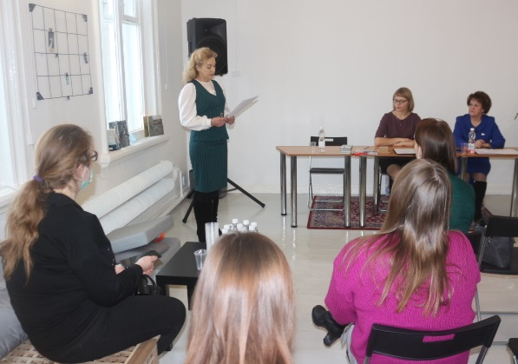

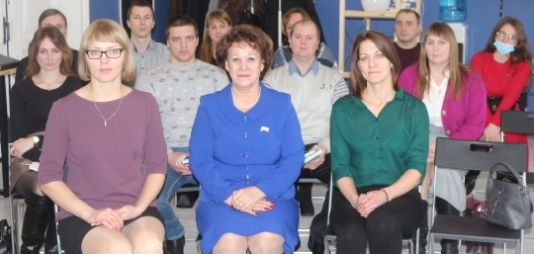

**Палата молодых депутатов при Собрании депутатов**

**Вельского муниципального района 28.07.2022 года**

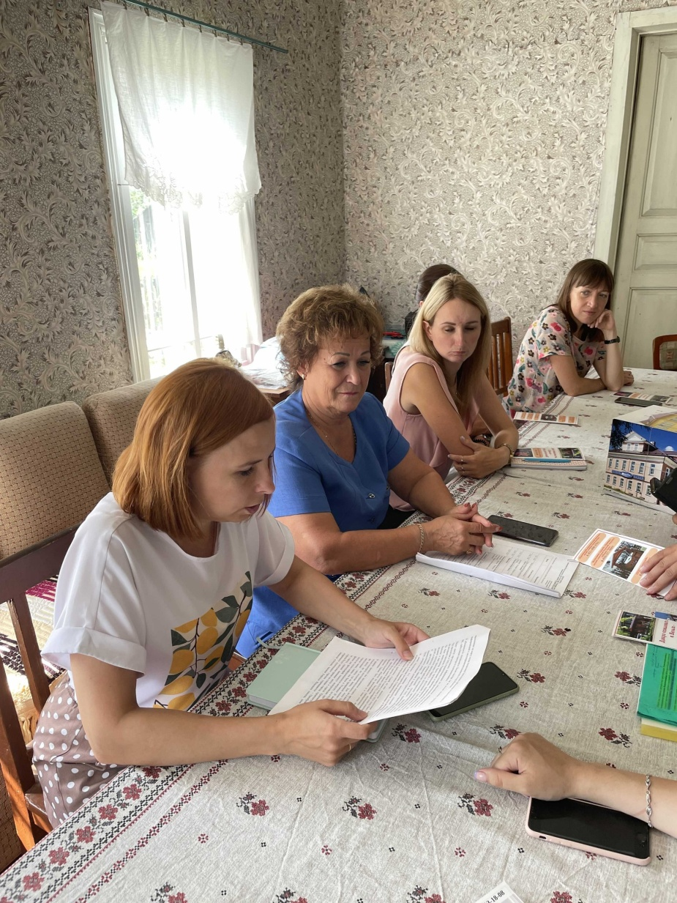

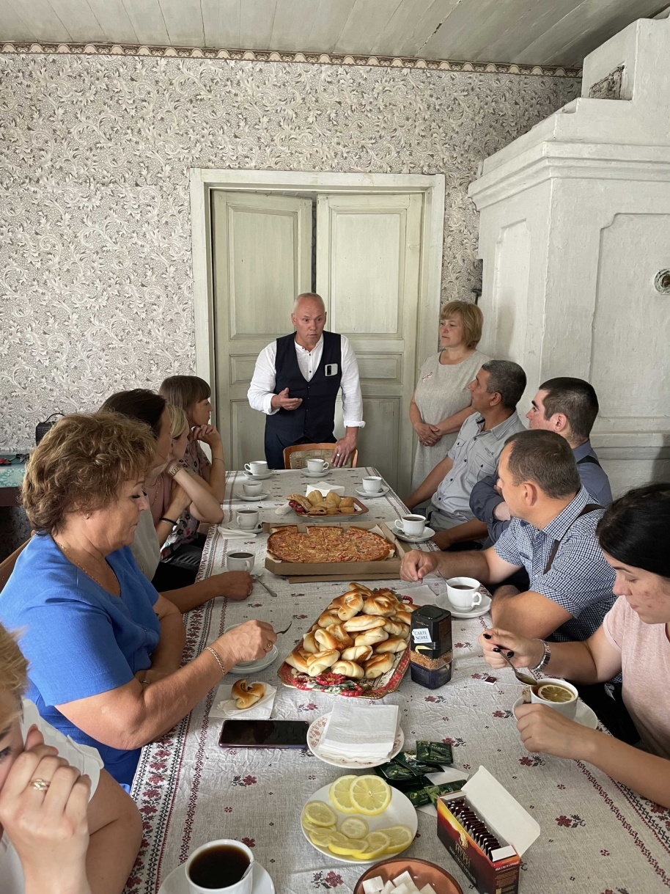

**Палата молодых депутатов при Собрании депутатов**

**Вельского муниципального района 26.09.2022 года**

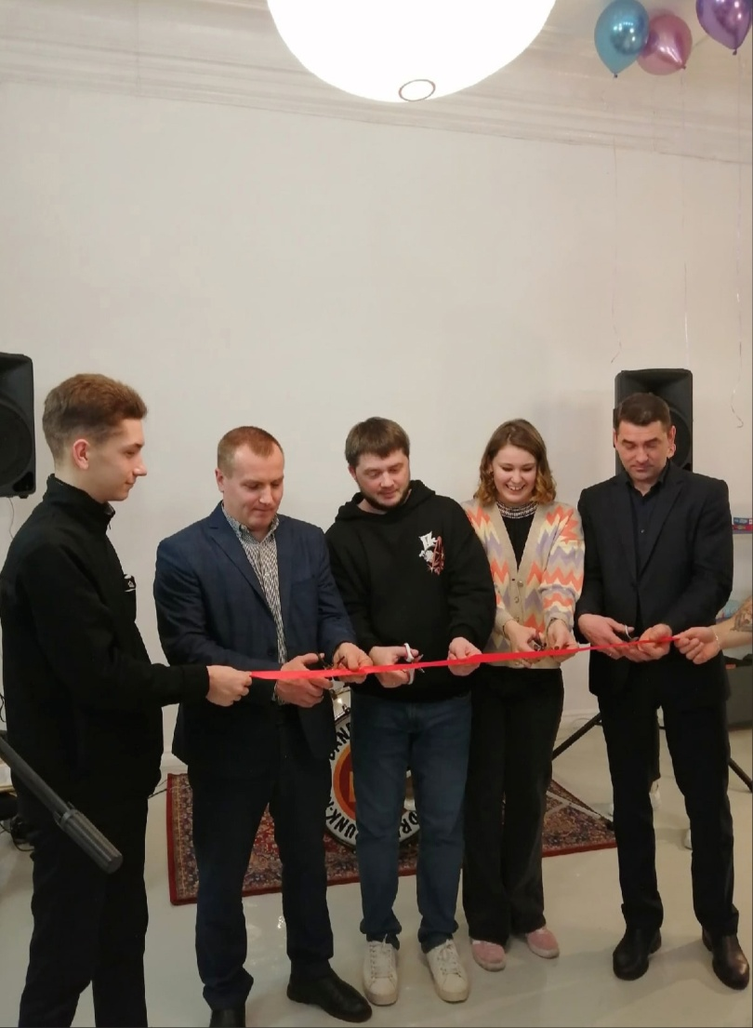

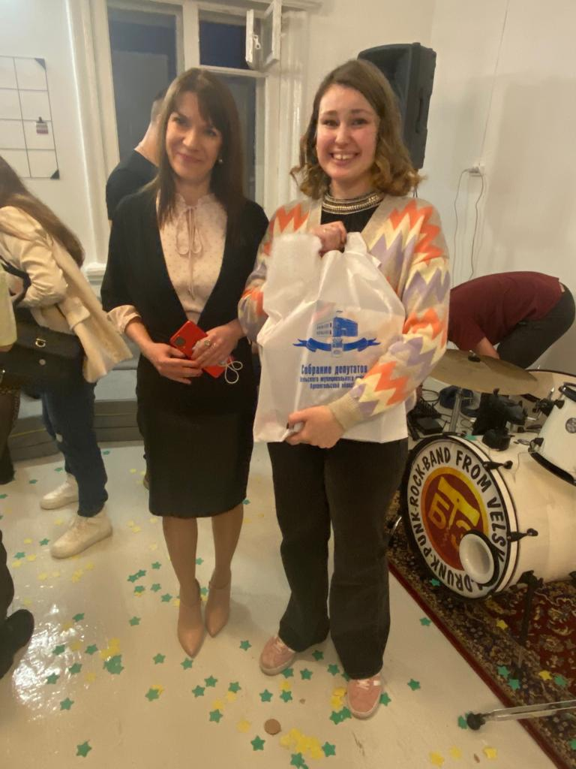

**Палата молодых депутатов при Собрании депутатов**

**Вельского муниципального района 25.11.2022 года**

